Opgave 3: Klimaanalyse - skriftlig opgave #1
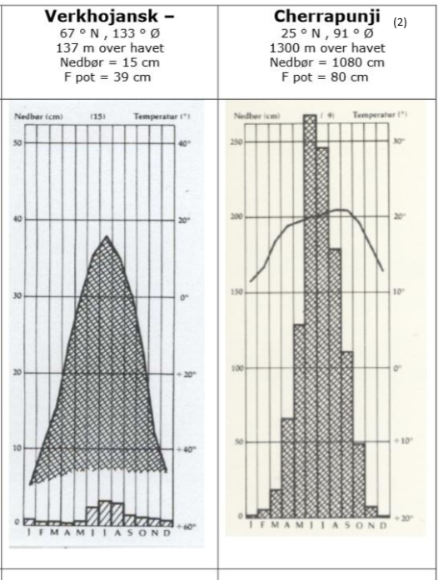
Opgaven besvares skriftlig og afleveres på Lectio
Materiale: Klimatologi kompendiet +
http://www.geografi-noter.dk/hf-geografi-klimatologi.asp
Følgende spørgsmål bedes besvaret for nedenstående lokaliteter (hydroternfigurene)
- I arbejder alle med Verchojansk og Cherrapunji og en ekstra lokalitet efter eget valg
- Find lokaliteter i Atlas / kort ved hjælp af bredde- og længdegraderne.
(Bemærk at Cherrapunji i dag hedder Sohra)
- Beregn største og mindste solhøjde for lokaliteterne.
- Bestem klimazonen for de enkelte lokaliteter ved at anvende tabel 3 s. 23 i kompendiet
- Bestem på samme måde plantebæltet ved at aflæse nedbørsmængden
(eller brug Klimakortet)
- Beregn fugtighedsindeks for de tre lokaliteter - og forklar hvad det betyder?
- Beskriv temperaturkurven for de tre lokaliteter ( hvad er specielt for de enkelte lokaliteter?)
- Beskriv nedbørsmængde / fordelingen for de tre lokaliteter
- Forklar de meget lave temperaturer i Verchojansk og
de relative lave temperaturer i Cherrapunji?
- Beskriv hvordan nedbørsmængden et givent sted afhænger af temperatur og lufttryk?
- Forklar på baggrund heraf
  - hvorfor det næsten ikke regner i Verchojansk og
  - hvorfor det omvendt regner meget i Cherrapunji
  - Forklar også hvorfor det ikke regner i vintermånederne i Cherrapunji -
inddrag i besvarelsen af spørgsmålet (10) klimakortene her:
http://www.geografi-noter.dk/klima/lufttryk-vinde-jan-juli-atlas-s-94-95.JPG
Du bedes indskrive din besvarelse i nedenstående skema:

 | Verchojansk | Cherrapunji | …
Kontinent – Land
Største solhøjde
Mindste solhøjde
Klimazone
Plantebælte
Fugtighedsindeks
Hvad er specielt ved temperaturkurven:

Hvad er specielt ved nedbørsmængden / fordelingen?
Hvorfor er temperaturen så lav i Verchojansk om vinteren?

Hvorfor bliver det ikke varmere i Cherrapunji trods solhøjden?

Sammenhæng mellem
Nedbør, temperatur og lufttryk?
Den ringe nedbør i Verchojansk?

Hvorfor regner det meget i Cherrapunji om sommeren
Men ikke om vinteren ..?

Supplerende Hydrotermfigurer kan ses på http://www.geografi-noter.dk/klima/hydrotermfigurer.pdf

